**山东省财政电子票据管理系统**

**在线单位端**

**（非税收入一般缴款书（电子））**

**操**

**作**

**手**

**册**

**技术支持电话：0531-86088993**

**0531-86117327**

**0531-82669974**

**0531-86089201**

# **968123转3号键**

## 使用须知

#### 1.1系统介绍

本操作手册所说的系统为：山东省财政电子票据管理系统。

#### **1.2预期读者**

系统操作人员，如开票人员，财务人员，票据管理人员等

#### **1.3环境说明**

本系统依托互联网，采用浏览器访问，因此系统环境相关配置 推荐如下：

网络：能够连接互联网、带宽5M以上

浏览器：IE8.0以上，推荐使用360极速浏览器、谷歌浏览器

操作系统：windows xp 及以上

电脑配置：CPU 2.1Ghz 以上，内存2G以上，推荐4G，系统占用空间50M

## 2.系统登录

打开浏览器输入登录网址进入系统（推荐使用360浏览器**极速模式**），CA登录

**[http://czpj.sdcz.gov.cn:18001/agency-web/login.do](http://czpj.sdcz.gov.cn:8001/agency-web/login.do)**

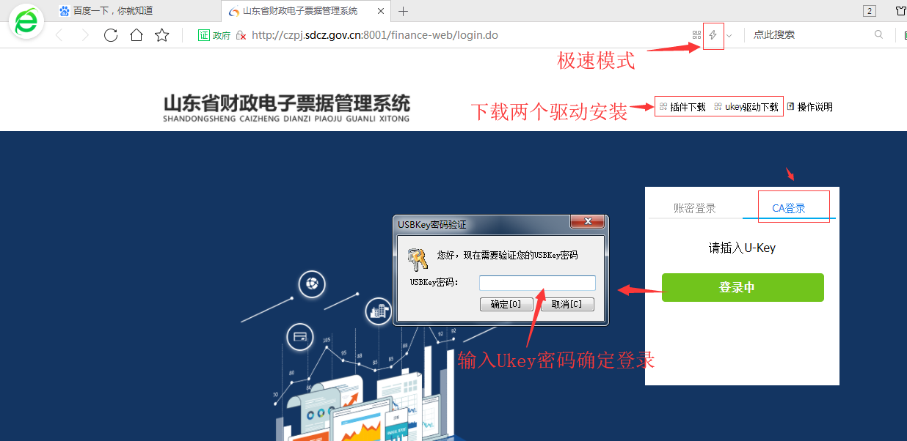

输入Ukey密码，进入系统。

（首次登录，下载【插件下载】和【Ukey驱动下载】两个驱动，双击安装下一步到安装完成）如有杀毒提示点【准许】。关闭浏览器重新登录网站。

## 3.票据申领和入库

#### 3.1说明

1. 非税收入一般缴款书（电子）为系统自动发放不需要申领。
2. 非税收入一般缴款书（电子）为系统自动入库不需要操作。

## 4.非税收入收缴（非税收入一般缴款书（电子））

#### **4.1说明**

**对于需要上缴财政的政府非税收入**，需要先开具电子缴款通知书，缴款人持20位缴款码以多种渠道缴款（山东政府非税收入统缴平台、银行柜面、POS、山东财政微信公众号、爱山东APP、网银等），实现非税收入直缴入库。

#### **4.2操作**

在系统中点击【收缴管理】---【缴款通知书】进入缴款通知书信息页面，点击【新增】按钮，录入缴款人全称、手机号、邮箱号，选择收费信息，点击【保存】按钮，系统自动弹出“请输入PIN码”后，输入111111（默认），点击确定，完成缴款通知书的开具。

注;缴款20位缴款码可通过打印告知单、短信、线下其他渠道告知缴款人。

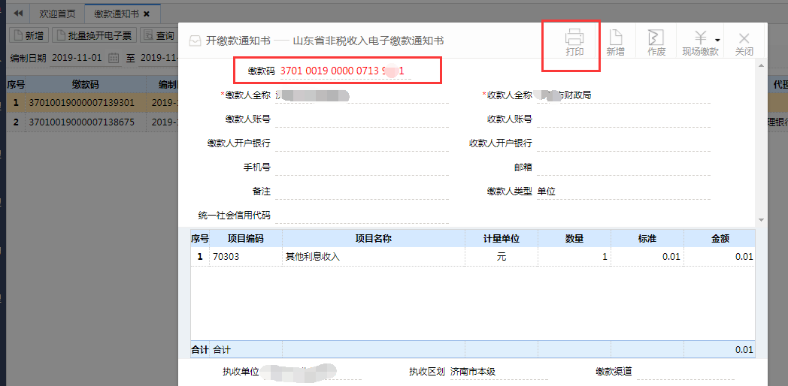

1. 缴款人持缴款码通过多种渠道缴费。
2. 缴款人缴费完成后系统自动开具非税收入一般缴款书（电子）做为非税收入收据。

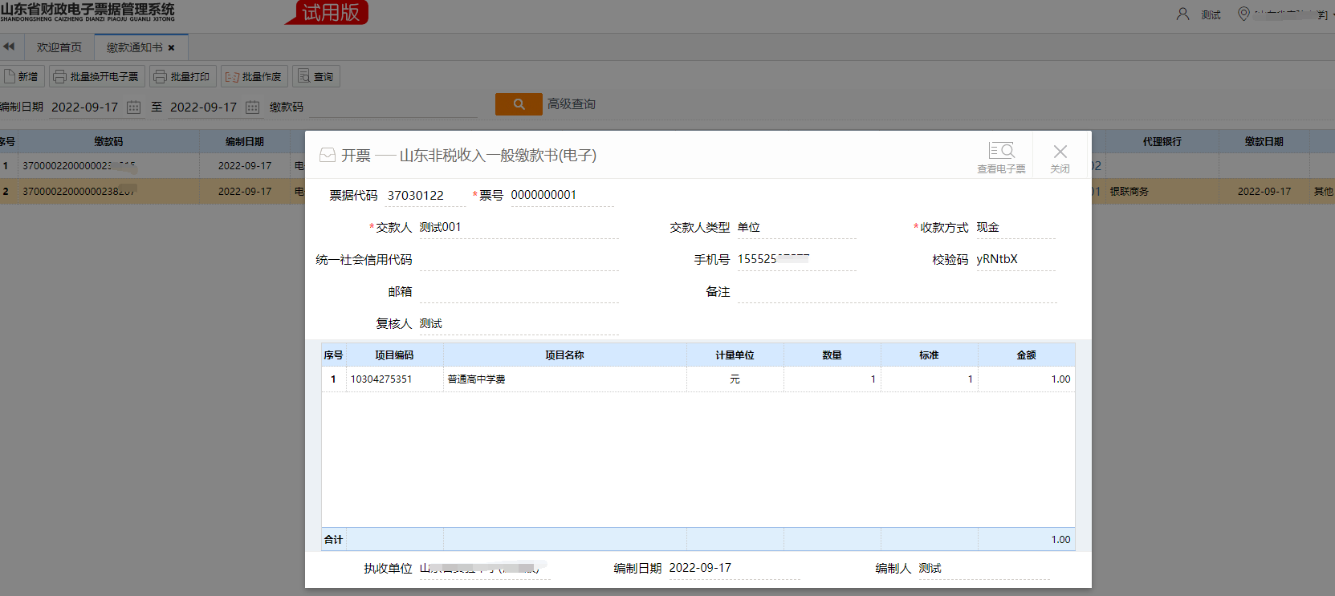

1. 注：非税收入一般缴款书-电子票在【开票管理】【开电子票】中查看和打印，也可以重新发送邮箱和公众号通知。打印电子票请选择【查看电子票】后【打印】
2. 缴款人通过短信、邮箱或者关注并注册山东财政电子票据微信公众号接收电子票据。

**注：关于信息项中手机号和邮箱的使用（所有票据财政非税及其他票据）。**

**手机号**：手机号是为了缴款人通过关注并注册【山东财政电子票据微信公众号】后接受电子票据用的，缴款人关注公众号后在山东任何执收单位开具电子票据都会推送到缴款人微信中。

【山东财政电子票据】微信公众号二维码



**邮箱：**开票时填写缴款人的邮箱用于以邮箱方式接收电子票据。在线单位财政邮箱的发件地址为**sdczdzpj@sdcz.gov.cn**，如果接收不到邮箱通知，请将此邮箱地址设置到邮件白名单中。

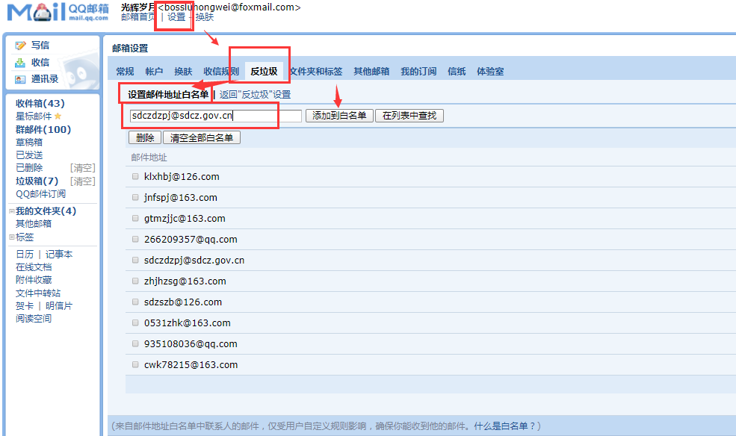

#### 4.3非税一般缴款书（电子）冲红

4.3.1非税一般缴款书（电子）冲红（缴款通知书已缴费）-已缴费的只可**当天**线上退费

（1）说明：对于缴款书缴费后**当天**退费产生的票据需要冲红

（2）操作：点击【收缴管理】【电子缴款书签名】【查询】【CA签名】【确定签名】【输入UKEY密码】，红票票据在【开票管理】【开电子票】中查看。

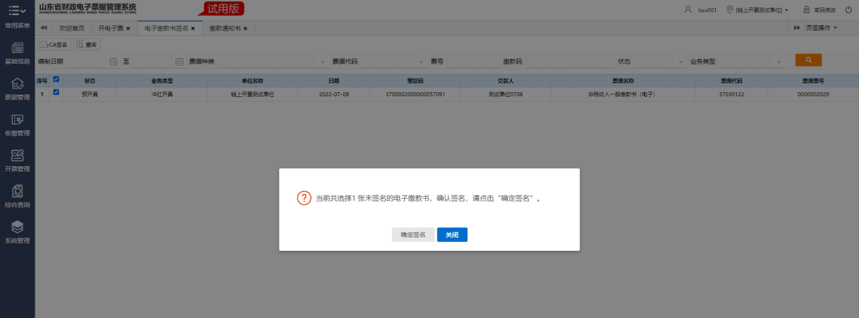

4.3.2非税一般缴款书（电子）冲红（缴款通知书未缴费）

（1）说明：对于未缴款的非税一般缴款书（电子）进行冲红，需作废对应的缴款通知书即可。

（2）操作：点击【收缴管理】【缴款通知书】【查询】双击进入票据界面点击【作废】【输入UKEY密码】关联非税一般缴款书自动冲红，红票票据在【开票管理】【开电子票】中查看。

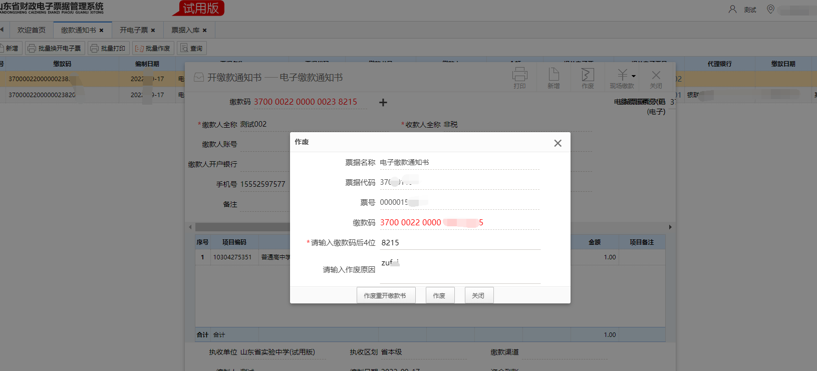

#### 4.4非税一般缴款书（电子）重新换开

（1）说明：通过【重新换开电子票据申请】修改非当天的非税一般缴款书（电子）的缴款人信息和社会信用代码信息，对已生成的非税一般缴款书（电子）进行重新开具申请。

（2）操作：点击【收缴管理】【重新换开电子票据申请】【新增】【录入20位缴款码】【查询】【录入新的缴款人信息或社会信用代码信息】点击【保存】【上报】。

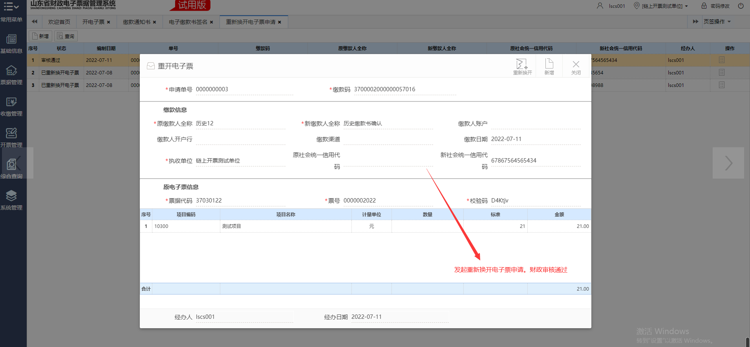

等待财政审核后重新换开，原票冲红重新开具一张新的非税一般缴款书（电子）电子票。

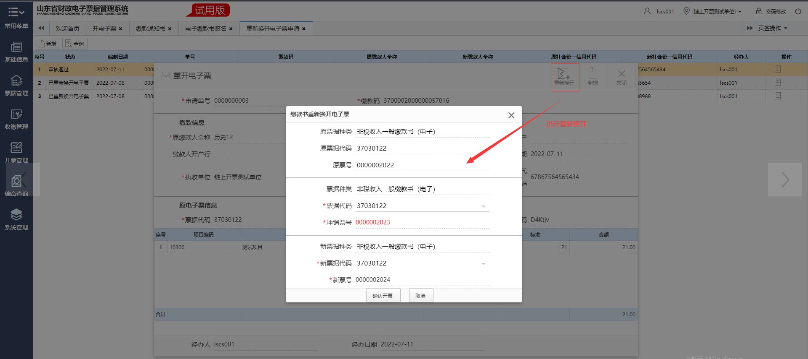

## 5.数据上报

#### 5.1说明

**（1）**非税一般缴款书（电子）为**自动核销**，其他票据使用数据上报模块由单位票据管理员操作

**（2）**数据上报是财政部门审验票据重要环节，必须按规定时间内上报数据。操作完成后通知财政部门，并将系统内提示的作废票据整理并带到财政部门进行查验。

#### 5.2流程

数据上报

开票单位

财政部门

票据审验

#### 5.3操作

【票据管理】---【数据上报】---【数据上报】点击【新增】选择默认日期点击【下一步】---【查看上报明细】核对票据冲红作废等信息---【生成】---【上报】 如下图：

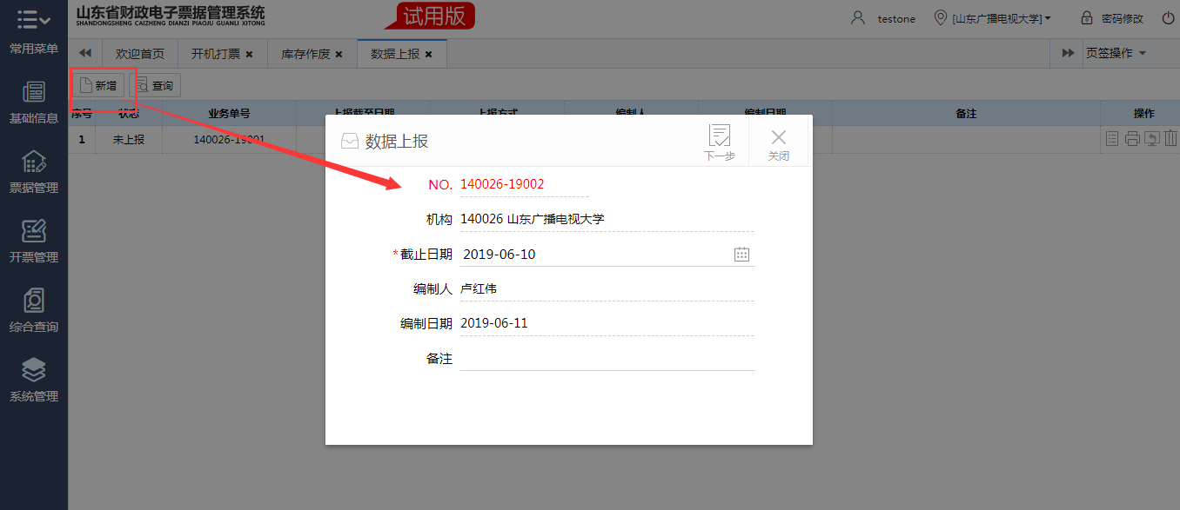

## 综合查询

#### 6.1电子缴款书核销明细

【综合查询】-【开具类报表查询】-【电子缴款书核销明细表】

1.单位用户查看本单位已自动核销的电子缴款书信息，点击操作列“详情”，可查看票号段对应的电子缴款书明细信息。

2.查询条件：核销日期段、电子缴款书代码、电子缴款书票号

3.报表要素：核销日期、单位名称、份数、票面金额、电子缴款书代码、电子缴款书票号段、冲红份数、空白作废份数、操作列。

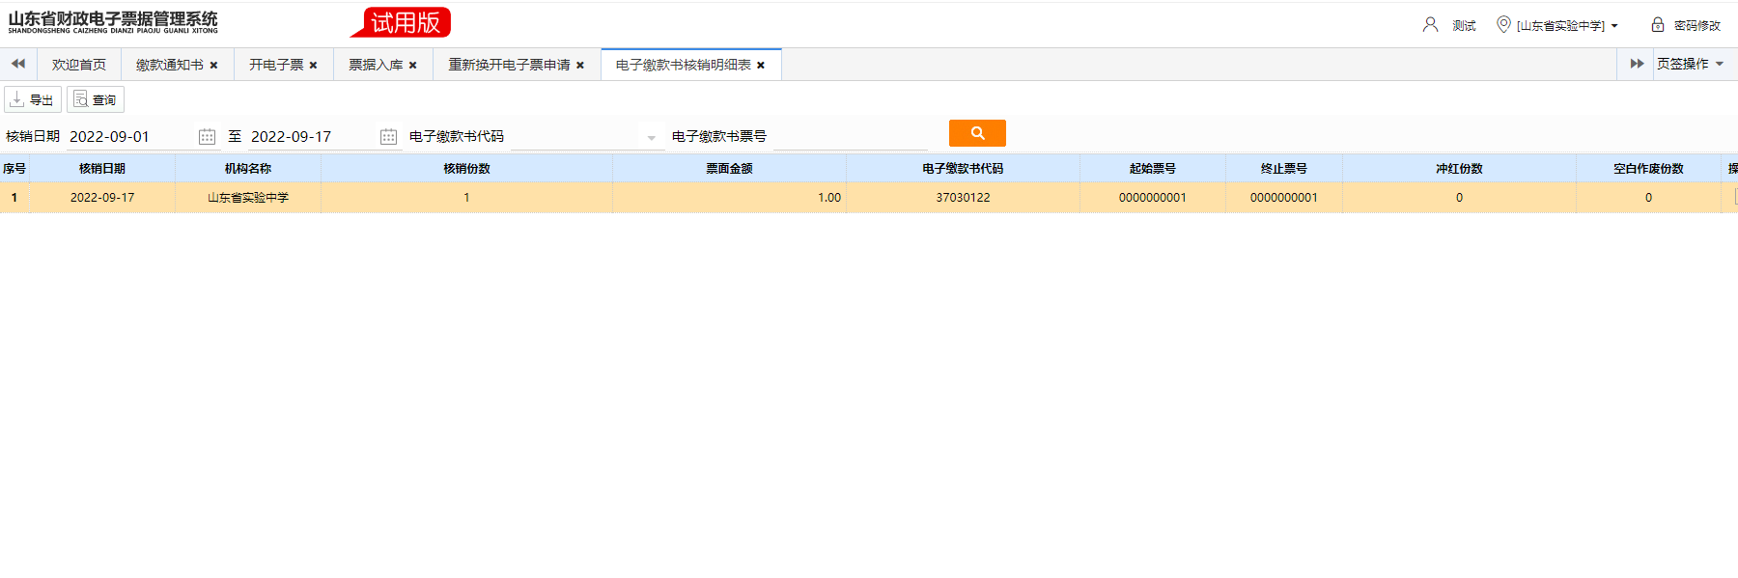

正常状态的电子缴款书可通过操作列查看该张电子缴款书图片(作废的不允许查看)

#### 6.2电子缴款书明细表

【综合查询】-【开具类报表查询】-【电子缴款书明细表】，支持用户查看本单位已开具的电子缴款书信息，点击操作列“详情”，可查看对应电子缴款书图片。

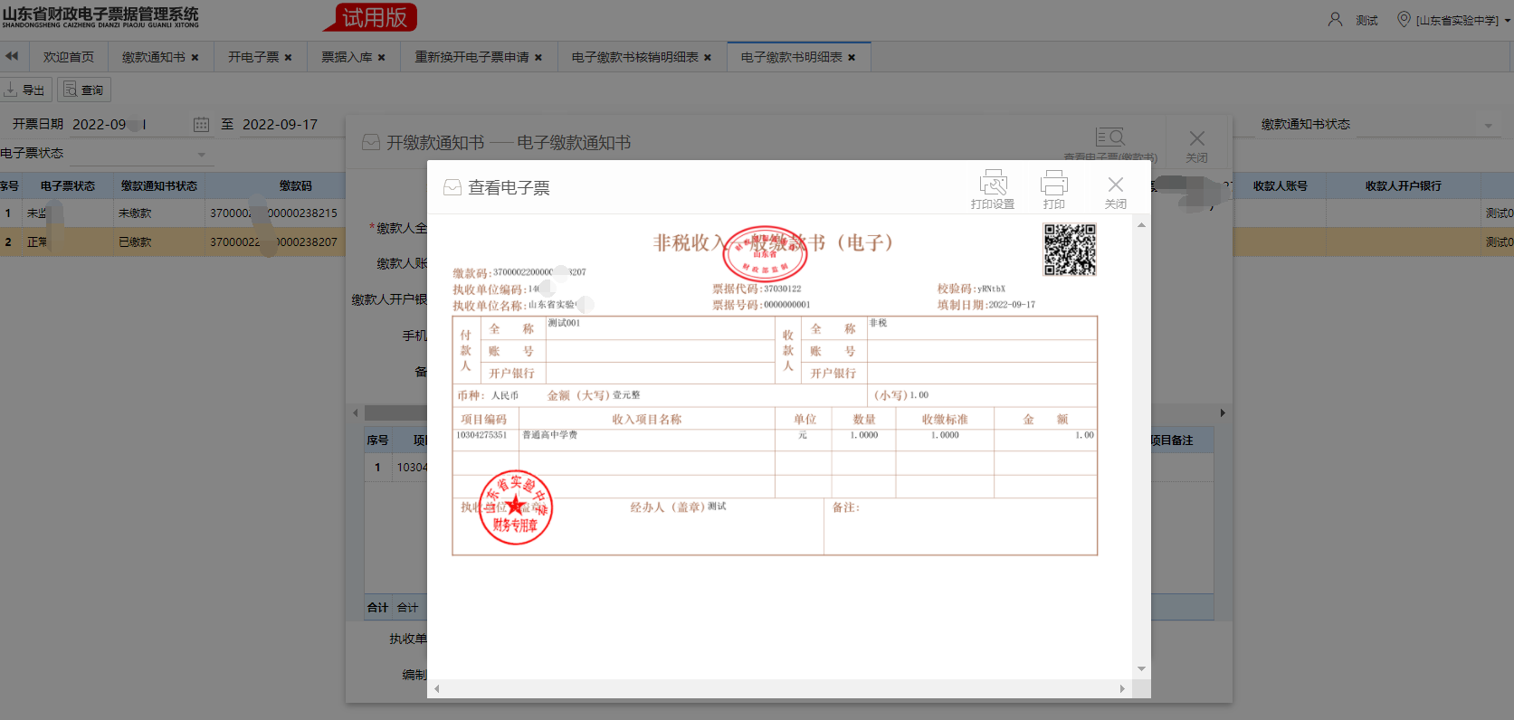

不支持查看作废的电子缴款书图片。

## 7.其他说明

#### 7.1历史缴款书流程

说明：单位对历史缴款书进行缴款确认后生成的电子票未签名，需要在【电子缴款书签名】模块进行ca签名。

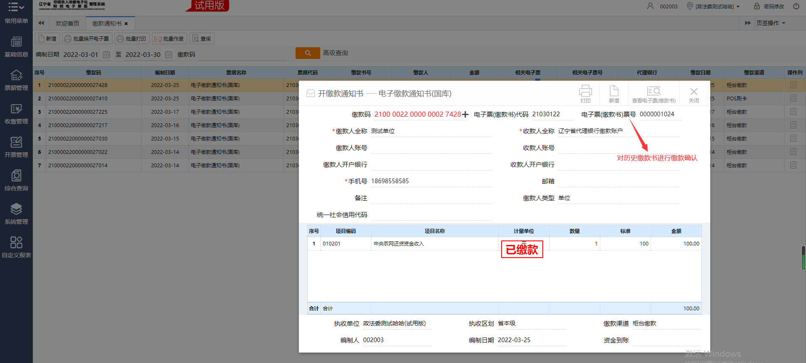

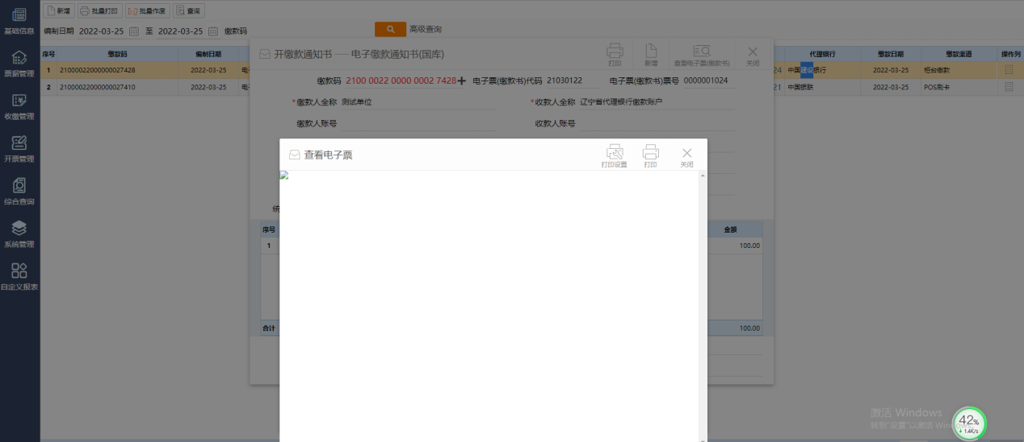

操作步骤：【收缴管理】—【电子缴款书签名】模块对历史缴款书进行ca签名

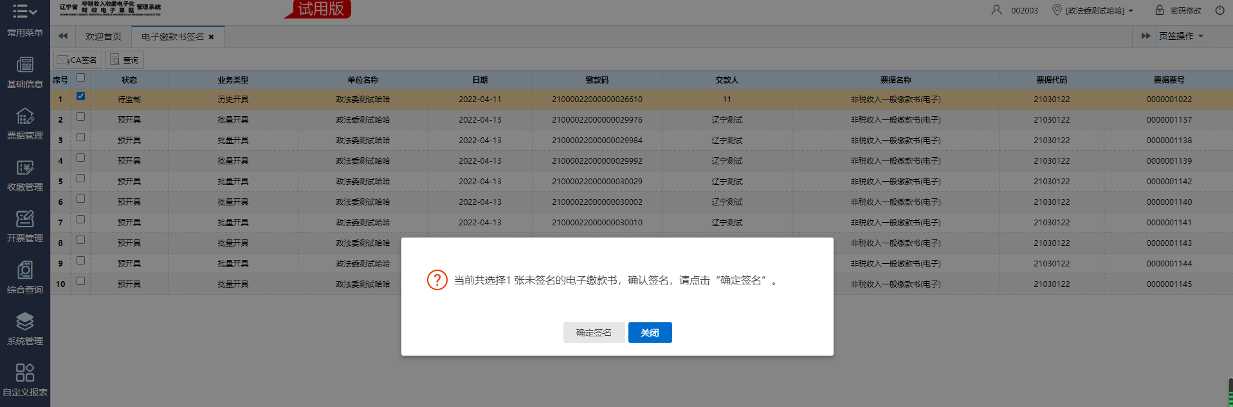

#### 7.2非税一般缴款书重新签名重发

说明：对于制票失败的电子票，开具后无法查看电子票据图片信息，进行电子缴款书重新签名重发后，可以查看到电子缴款书。

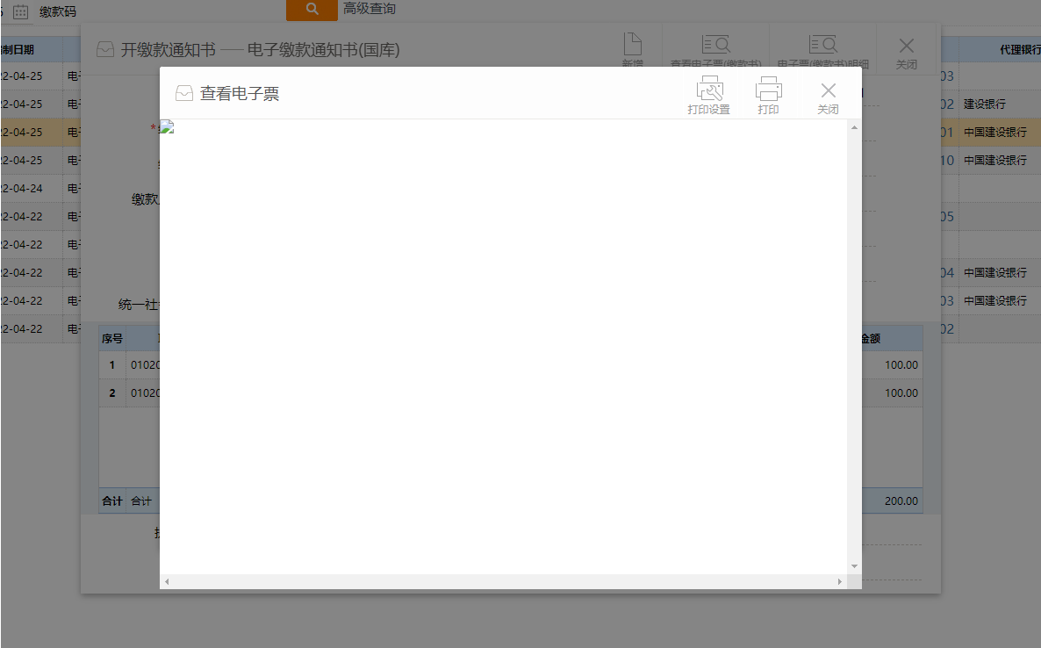

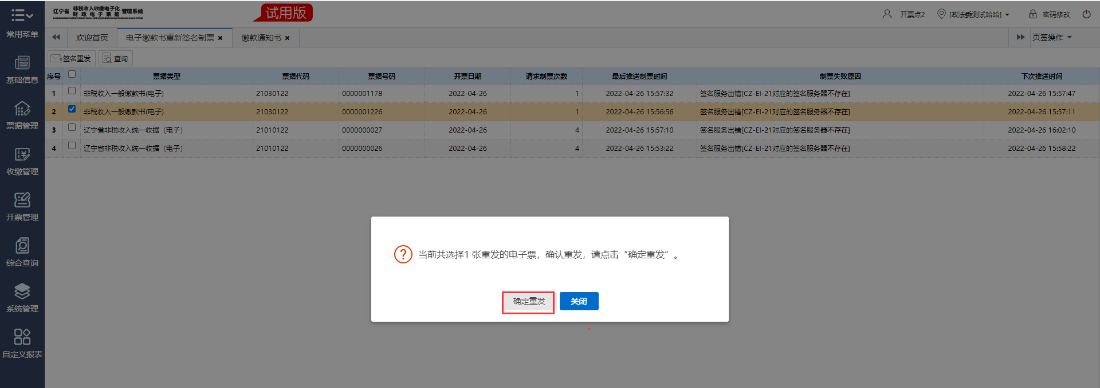

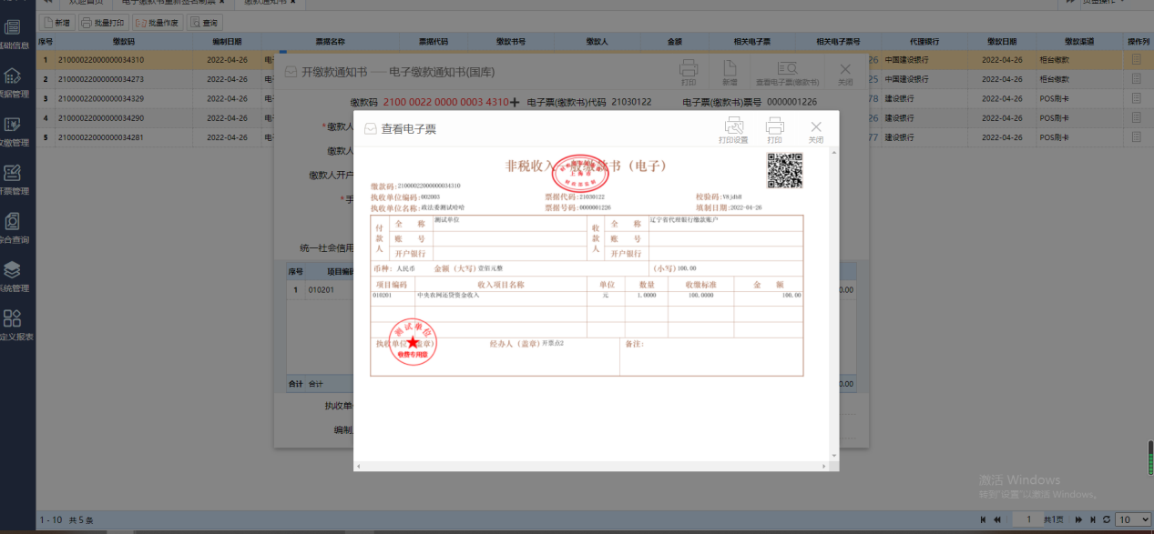

## 13.联系我们

1. 客服技术电话：0531-86088993/0531-86089201/0531-86117327

/0531-82669974/968123转3号键，共5部客服电话

2、财政相关政策咨询、财政票据：（票据领用、发放等）咨询直管财政业务部门。

常见问题

1.CA登录常见问题

1.1 UKEY登录提示如下错误：catch ClassRegistry exception类注册表异常

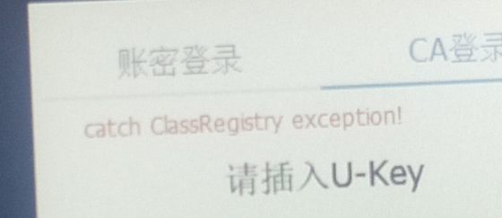

解决办法：安装数字证书客户端工具(SM2Key)【SM2Key Setup V6.1 Time 2018.12.03】，右键下方压缩包保存文件到桌面安装即可，安装后刷新重新登录系统。



1.2、该CA卡未绑定任何用户

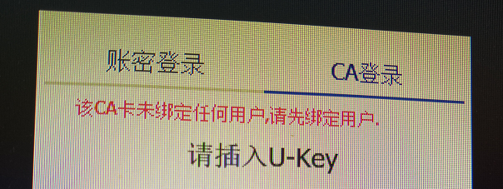

解决办法：联系只管财政，提供UKEY人员姓名和身份证号，核对是否与系统绑定正确。

1.3登录界面一直显示登录中

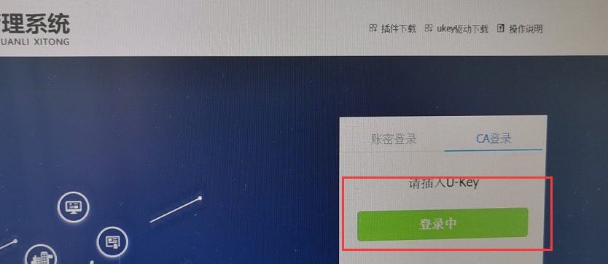

解决方法：如下图调整浏览器为极速模式，刷新网页重新登录

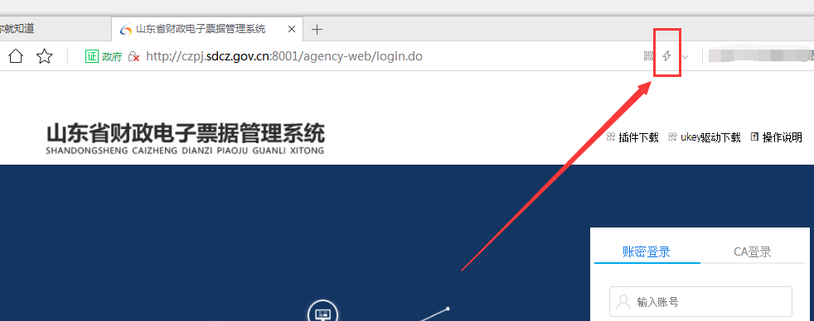

1.4登录提示-财政票据客户端综合管理组件未启动！

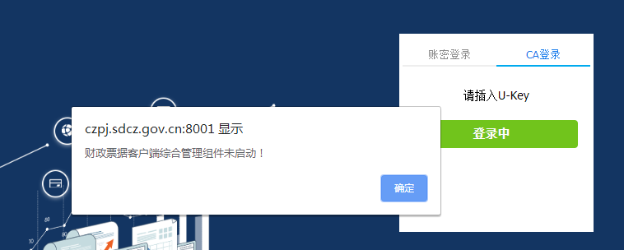

解决方法：返回桌面双击启动-财政票据客户端综合管理组件快捷图标即可。

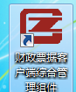附件1

山东省财政电子票据编码规则

一、适用范围

财政电子票据编码由票据代码和票据号码两部分组成，票据代码和票据号码根据财政部相关规范要求，结合我省管理实际组合，制定山东省财政电子票据编码规则，生成在全国范围内唯一识别的财政电子票据。

二、编码结构

（一）财政电子票据代码

财政电子票据代码设计为8位，由财政电子票据监管机构行政区划编码、财政电子票据分类编码、财政电子票据种类编码、财政电子票据年度编码4部分组成。

|  |  |  |  |  |  |  |  |  |
| --- | --- | --- | --- | --- | --- | --- | --- | --- |
| **编码序号** | 1 | 2 | 3 | 4 | 5 | 6 | 7 | 8 |
| **说明** | 财政电子票据监管机构行政区划编码2位 | | 财政电子票据分类编码2位 | | 财政电子票据种类编码2位 | | 财政电子票据年度编码2位 | |

第一部分：财政电子票据监管机构行政区划编码（2位）。中央用“00”，各省（自治区、直辖市）遵循《GB/T 2260-2007 中华人民共和国行政区划代码》取前2位，用于反映省级财政票据监管机构所属行政区划，使用数字表示。山东省采用的编码为“37”。

第二部分：财政电子票据分类编码（2位）。由财政部统一编码，用于反映财政电子票据所属的分类，使用数字表示。具体编码如下：

|  |  |  |  |
| --- | --- | --- | --- |
| **财政电子票据分类** | **编码** | **财政电子票据分类** | **编码** |
| 非税收入通用票据 | 01 | 非税收入专用票据 | 02 |
| 非税收入一般缴款书 | 03 | 公益事业捐赠票据 | 05 |
| 资金往来结算票据 | 04 | 社会团体会费票据 | 07 |
| 医疗收费票据 | 06 | 工会经费收入票据 | 09 |
| 社会保险基金票据 | 08 | 其他财政票据 | 99 |

第三部分：财政电子票据种类编码（2位）。采用顺序码，用于反映财政电子票据种类，使用数字表示。如，在医疗收费票据中，“01”表示医疗门诊收费票据，“02”表示医疗住院收费票据。

第四部分：财政电子票据年度编码（2位）。用于区分财政电子票据赋码年度，使用数字表示。如“19”表示2019年度。

（二）财政电子票据号码

财政电子票据号码（10位）。采用2位地市区划码和8位顺序码组合，用于反映财政电子票据赋码顺序，使用数字表示。如“0000000001”表示山东省直第一份电子票据。

|  |  |  |  |  |  |  |  |  |  |  |
| --- | --- | --- | --- | --- | --- | --- | --- | --- | --- | --- |
| **编码序号** | 1 | 2 | 3 | 4 | 5 | 6 | 7 | 8 | 9 | 10 |
| **说明** | 地市区划码 | | 顺序码 | | | | | | | |

各地市（含省直）区划码如下：

|  |  |  |  |  |  |  |  |
| --- | --- | --- | --- | --- | --- | --- | --- |
| **地市** | **区划码** | **地市** | **区划码** | **地市** | **区划码** | **地市** | **区划码** |
| 省直 | 00 | 济南 | 01 | 淄博 | 03 | 枣庄 | 04 |
| 东营 | 05 | 烟台 | 06 | 潍坊 | 07 | 济宁 | 08 |
| 泰安 | 09 | 威海 | 10 | 日照 | 11 | 临沂 | 13 |
| 德州 | 14 | 聊城 | 15 | 滨州 | 16 | 菏泽 | 17 |

三、举例

|  |  |  |  |
| --- | --- | --- | --- |
| **序号** | **编码** | | **说明** |
| **财政电子票据代码** | **财政电子票据顺序码** |
| 1 | 37010119 | 0000000001 | 表示2019年山东省省直第一份非税收入通用票据 |
| 2 | 37040119 | 0100000002 | 表示2019年山东省济南市第二份资金往来结算票据 |
| 3 | 37050119 | 0300000003 | 表示2019年山东省淄博市第三份公益捐赠专用票据 |
| 4 | 37060119 | 0600000004 | 表示2019年山东省威海市第四份医疗门诊专用票据 |